序号 | 分类 | 计划项目 | 养护后状态简述 | 工时/  人次
1 | 绿化修剪 | 绿化修剪 |  | 2人次  时间：90小时
 | 前后状态对比  （图示方式，重点维修1-2项） | 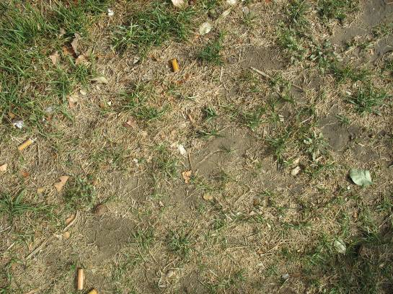 | 